Dodatek č. 2 ke koncesní smlouvě

Statutární město Pardubice
se sídlem Pernštýnské nám. čp. 1, 530 21 Pardubice
IČ: 00274046, DIČ: CZ00274046
Bank. spojení: KB, a.s., Pardubice, č. účtu: xxxx
jednající ve věcech smluvních: Bc. Janem Nadrchalem, primátorem města

(dále jen “Zadavatel”)

a

Máša agency s.r.o.
se sídlem Pernerova 441, 530 02 Pardubice
IČO: 25288881 DIČ: CZ25288881
Bank. spojení: ČSOB Pardubice, a.s., č. účtu: xxxx
jednající ve věcech smluvních: Radkem Mašíkem, jednatelem
Kontaktní osoba: Radek Mašík, jednatel, tel.: xxxxxx

(dále jen „Provozovatel“)

(Zadavatel a Provozovatel dále společně označování jen „Smluvní strany“ a jednotlivě „Smluvní strana“)

uzavřeli níže uvedeného dne, měsíce a roku tento dodatek č. 2 ke koncesní smlouvě (dále jen „Dodatek č. 2“)

Smluvní strany se dohodly na následujícím znění Dodatku č. 2:

preambule

Zadavatel a Provozovatel mezi sebou uzavřeli dne 20. 7. 2023 koncesní smlouvu, jejímž předmětem je zajištění organizace a kompletní realizace adventních trhů v Pardubicích, a to v letech 2023 až 2026 (dále jen „Koncesní smlouva“).

Konkrétní podoba adventních trhů (dále jen „AT“), jejíž návrh byl i podkladem pro koncesní řízení, v jehož rámci byl jako vítěz vybrán Provozovatel, a jejíž podoba pak byla pro Provozovatele závazná pro rok 2023, je přílohou č. 1 Koncesní smlouvy pod názvem Návrh realizace AT.

Provozovatel se v čl. odst. 4.27 Koncesní smlouvy zavázal předložit Zadavateli písemný návrh konkrétní podoby každého následujícího ročníku adventních trhů, jejíž finální podoba musí být zachycena v písemné dohodě uzavřené mezi Smluvními stranami.

Zadavatel a Provozovatel se dále dohodli na doplnění Koncesní smlouvy o ustanovení týkající se komunikační kampaně a vizuální identity.

předmět dodatku č. 2

Smluvní strany se v souladu s čl. 4 odst. 4.27. Koncesní smlouvy dohodly na změně přílohy č. 1 Koncesní smlouvy (Návrh realizace AT), a to v podobě a ve znění přílohy č. 1 tohoto Dodatku č. 2, jež je jeho nedílnou součástí, a jejíž obsah závazně definuje konkrétní podobu adventních trhů pro rok 2025.

Dále se Smluvní strany dohodly, že čl. 4 Koncesní smlouvy Práva a povinnosti provozovatele se doplňuje takto:

„4.30. AT jsou součástí Adventu s vůní perníku, který představuje souhrnný koncept Zadavatele pro adventní období (dále jen „Advent s vůní perníku“). Účty na sociálních sítích Facebook a Instagram zřízené a užívané v souvislosti s konáním Adventu s vůní perníku (dále jen „účty“) jsou a zůstávají výhradním vlastnictvím Zadavatele. Provozovatel se dále zavazuje k následujícímu:

4.30.1. Využívat účty výhradně za účelem propagace Adventu s vůní perníku a bezprostředně souvisejících aktivit, a to v souladu s pokyny Zadavatele.

4.30.2. Neměnit přihlašovací údaje k účtům.

4.30.3. Po ukončení Koncesní smlouvy bezodkladně předat Zadavateli veškeré přihlašovací údaje k účtům a zdržet se jejich dalšího užívání.

4.30.4. Při správě účtů a zveřejňování obsahu respektovat a dodržovat platnou vizuální identitu Zadavatele „Skočte si“ schválenou Zadavatelem (dále jen „vizuální identita“).

4.30.5. Jakékoliv příspěvky, grafické prvky, loga či propagační materiály musí použity v souladu s pokyny a vizuální identitou Zadavatele

4.30.6. V souvislosti s úkony týkajícími se vizuální identity Zadavatele a schvalováním grafických návrhů komunikovat s Úsekem vnějších vztahů, Kanceláře primátora, propagace@mmp.cz, který je za Zadavatele oprávněn v této souvislosti jednat.

4.31. V případě, že Provozovatel nebude respektovat a dodržovat vizuální identitu dle odst. 4.30. tohoto článku Koncesní smlouvy, je Zadavatel oprávněn vyzvat Provozovatele k neprodlené nápravě odpovídajícím způsobem a Provozovatel je povinen takové výzvě bezodkladně vyhovět. Pokud tak Provozovatel na základě výzvy neučiní, je Zadavatel oprávněn provést nápravu odpovídajícím způsobem sám.“

Ostatní ustanovení Koncesní smlouvy ve znění jejího dodatku č. 1 nedotčené ustanovením čl. 2 odst. 2.1. a 2.2. Dodatku č. 2 zůstávají nedotčena.

závěrečná ustanovení

Tento Dodatek č. 2 nabude platnosti dnem jeho podpisu oběma Smluvními stranami a účinnosti dnem jeho zveřejnění v registru smluv spravovaném Digitální a informační agenturou v souladu se zákonem č. 340/2015 Sb., o zvláštních podmínkách účinnosti některých smluv, uveřejňování těchto smluv a o registru smluv (zákon o registru smluv), v platném znění.

Tento Dodatek č. 2 představuje úplnou dohodu Smluvních stran o předmětu tohoto Dodatku č. 2, o všech jeho náležitostech, které Smluvní strany chtěly v Dodatku č. 2 ujednat, a které považují za důležité pro závaznost tohoto Dodatku č. 2. Žádný projev Smluvních stran učiněný při jednání o tomto Dodatku č. 2, ani projev učiněný po uzavření tohoto Dodatku č. 2 nesmí být vykládán v rozporu s výslovnými ustanoveními tohoto Dodatku č. 2 a nezakládá žádný závazek žádné ze Smluvních stran. Měnit nebo doplňovat text Koncesní smlouvy je možné jen formou písemných vzestupně číslovaných dodatků podepsaných zástupci obou Smluvních stran, přičemž podpisy obou Smluvních stran musí být připojeny na téže listině a uzavření takového dodatku musí být v souladu s platnou právní úpravou. Smluvní strany sjednávají, že § 564 zákona č. 89/2012 Sb., občanský zákoník, ve znění pozdějších předpisů (dále jen „občanský zákoník“) se nepoužije, tzn. měnit nebo doplňovat text Koncesní smlouvy je možné pouze formou písemných dodatků podepsaných oběma smluvními stranami. Možnost měnit Koncesní smlouvu jinou formou Smluvní strany vylučují. Za písemnou formu není pro tento účel považována výměna e-mailových či jiných elektronických zpráv. Neplatnost dodatků z důvodů nedodržení formy lze namítnout kdykoliv, a i když již bylo započato s plněním.

Tento Dodatek č. 2, jakož i práva a povinnosti vzniklé na základě tohoto Dodatku č. 2 nebo v souvislosti s ním, se řídí právním řádem České republiky, zejména občanským zákoníkem.

S ohledem na charakter a obsah tohoto Dodatku č. 2 považují Smluvní strany jeho jednotlivá ustanovení za oddělitelná, a v případě, že se jakékoli ustanovení tohoto Dodatku č. 2 stane neplatným či nevykonatelným, považují Smluvní strany ostatní ustanovení tohoto Dodatku č. 2 za platná a vykonatelná.

Provozovatel není oprávněn bez souhlasu Zadavatele postoupit svá práva a povinnosti plynoucí z Dodatku č. 2 třetí osobě.

Odpověď Smluvní strany podle § 1740 odst. 3 občanského zákoníku, s dodatkem nebo odchylkou, není přijetím nabídky na uzavření tohoto Dodatku č. 2, ani když podstatně nemění podmínky nabídky.

Tento Dodatek č. 2 je vyhotoven pouze v jednom elektronickém vyhotovení s platností originálu, přičemž každá ze Smluvních stran obdrží plně elektronicky podepsaný dokument ve formátu pdf.

Smluvní strany se dohodly, že Zadavatel bezodkladně po uzavření tohoto Dodatku č. 2 jej odešle k řádnému uveřejnění do registru smluv vedeného Digitální a informační agenturou. O uveřejnění Dodatku č. 2 Zadavatel bezodkladně informuje druhou Smluvní stranu, nebyl-li kontaktní údaj této Smluvní strany uveden přímo do registru smluv jako kontakt pro notifikaci o uveřejnění.

Smluvní strany prohlašují, že žádná část Dodatku č. 2 nenaplňuje znaky obchodního tajemství (§ 504 občanského zákoníku).

Pro případ, kdy je v uzavřeném Dodatku č. 2 uvedeno rodné číslo, e-mailová adresa, telefonní číslo, číslo účtu fyzické osoby, bydliště/sídlo fyzické osoby, se Smluvní strany dohodly, že Dodatek č. 2 bude uveřejněn bez těchto údajů. Dále se Smluvní strany dohodly, že Dodatek č. 2 bude uveřejněn bez podpisů.

V souladu se zněním předchozího odstavce platí, že pro případ, kdy by Dodatek č. 2 obsahoval osobní údaje, které nejsou zahrnuty ve výše uvedeném výčtu, a které zároveň nepodléhají uveřejnění dle příslušných právních předpisů, poskytuje Provozovatel svůj souhlas se zpracováním těchto údajů, konkrétně s jejich zveřejněním v registru smluv ve smyslu zákona č. 340/2015 Sb., statutárním městem Pardubice. Souhlas se uděluje na dobu neurčitou a je poskytnut dobrovolně.

Nedílnou přílohou tohoto Dodatku č. 2 je jako jeho příloha č. 1 Návrh realizace AT.

Doložka dle § 41 zákona č. 128/2000 Sb., o obcích, ve znění pozdějších předpisů

Schváleno usnesením Rady města Pardubice ze dne 15. 10. 2025 č. usnesení R/6528/2025.

Zadavatel  V Pardubicích dne 31.10.2025 | Provozovatel  V Pardubicích dne 23.10.2025
___________________________  Statutární město Pardubice  Bc. Jan Nadrchal  primátor | __________________________  Máša agency s.r.o.  Radek Mašík  jednatel

Příloha č. 1 – Návrh realizace AT

NÁVRH REALIZACE ADVENTNÍCH TRHŮ
Inovace realizované v rámci akce

"Advent s vůní perníku" v roce 2025

VYPRACOVALA: MÁŠA AGENCY s.r.o., Radek Mašík – jednatel

V souladu s ustanoveními koncesní smlouvy uzavřené s Městem Pardubice tímto představujeme přehled inovací a vylepšení realizovaných v letošním roce 2025 v rámci akce „Advent s vůní perníku“.

1. Zavedení možnosti plateb kartou pro pohodlnější a moderní způsob úhrady za občerstvení během akce na vybraných stáncích
2. Sjednocení estetického vzhledu prodejních domků prostřednictvím instalace bílých střech, čímž dojde ke zvýšení vizuální jednoty a atraktivity prostor – převážně při pohledu ze Zelené Brány

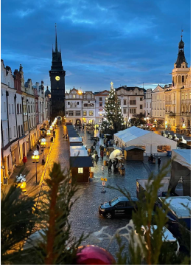

4. Vylepšení dekorací stánků, přidání zlatých dekorativních prvků do štítu
5. Instalace nového fotopointu - obálka před vánočním stromečkem, který slouží k zachycení vzpomínek
6. Nasvícení hlavního vstupu z náměstí Republiky na Pernštýnské náměstí
7. Umístění Vyhlídkového kola před divadlem Pardubice pro další rozšíření trhů
8. Jednání o umístění prodejních stánků na Příhrádek pro víkendový prodej
9. Opět počítáme s rozšířením trhů do celého centra města – spolupráce: Zámek Pardubice, Automatické mlýny, Mázhaus, Zelená brána a obchodní centra Palác a nově Grand
10. Nové dárkové plecháčky /hrníčky/ na památku z Adventu


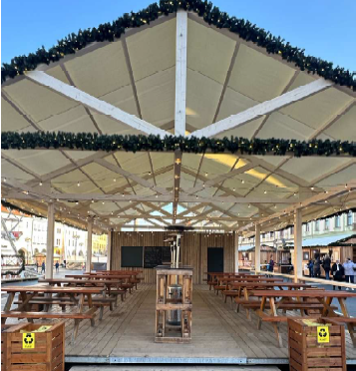

Návrh komunikační kampaně "Advent s vůní perníku" v roce 2025
Cíle kampaně
- Zvýšit návštěvnost adventních trhů
- Posílit povědomí o brandu „Advent s vůní perníku“ a celém programu
- Přilákat nové návštěvníky místní i turisty

Komunikační prvky

PEVNÉ PLOCHY
• HyperCube 3ks – před nádražím, Náměstí republiky, Třída Míru
• výlep plakátů CHRUDIM
• výlep plakátů HRADEC KRÁLOVÉ
• výlep plakátů LITOMYŠL
• výlep plakátů VYSOKÉ MÝTO
• výlep plakátů HOLICE

MEDIÁLNÍ PARTNEŘI – mediální pokrytí před a během akce
• ČRo Pardubice
• Deník
• Noviny Pernštejn
• V1
Služby města Pardubice
• Plakáty - výlepy
• Horizonty
Dopravní podnik – městské firmy
• plakáty vozidla advent
• plakáty vitrína
Rozvojový fond/Dynamo
• plakáty v aréně
• LEDka na aréně
• kostka HC Dynamo
Destinační společnost
• inzerce magazín, WEB
Palác Pardubice
• propagace na obrazovkách v OC
Grand Pardubice
• propagace v OC
OSTATNÍ propagace
• Aquacentrum
• Zpravodaj městské noviny
• Zpravodaj MO1
• CLV banner
• Lumpárium
• Toboga
• Zámek Pardubice
• Závodiště Pardubice
• Automatické mlýny
• Skládačka s programem

SOCIÁLNÍ SÍTĚ
• Video teaser
• Máša agency
• Advent s vůní perníku (FB+IG)

Návrh technického zabezpečení "Advent s vůní perníku" v roce 2025
Podium + areál
- Nově - osvícení čela pódia/střechy
- Nasvícení scény při vystoupeních
- Výzdoba oplocení před podiem
- Zastřešená terasa na sezení s nasvícením

Bezpečnostní opatření
- Přítomnost bezpečnostní služby přes víkendy/noc
- Monitorování kamerovým systémem a užší komunikace s MP
Protipožární opatření
- Hasící přístroje a jejich rozmístění
- Vyhrazené únikové cesty a označení v případě evakuace

Elektroinstalace a osvětlení
- věříme, že budou již k dispozici nové elektro sloupky na náměstí, tak
abychom předešli výpadkům elektřiny /v minulosti byla malá kapacita
zásuvek/
- Správné a bezpečné zapojení osvětlení a stánků
- Záložní zdroje energie
- Nasvětlení průchodu od hlavního vstupu na náměstí

Odpady
- Posílení odpadkových košů - Pernštýnská ulice, most před Mlýny
- Standartní spolupráce se SMP
Toalety
- Letos již nebude možné využívat toalety v Mázhausu. Na náměstí budou umístěny mobilní toalety a počítáme s využitím velkokapacitních toalet v OC Grand

Schéma rozložení umísťovaných zařízení - "Advent s vůní perníku" v roce 2025

Pernštýnské náměstí
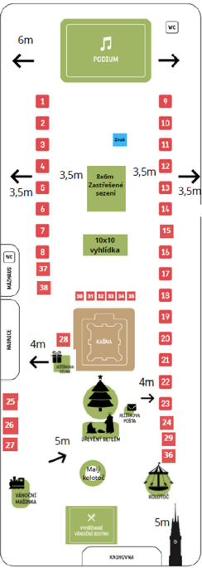

Náměstí Republiky

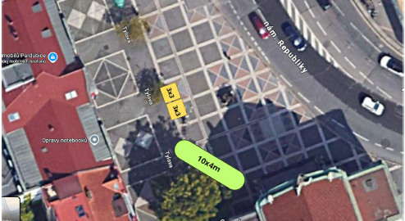

Třída Míru
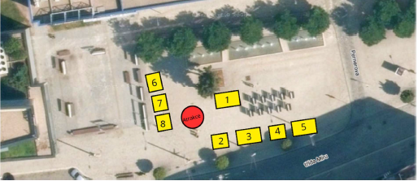

Kulturní program - "Advent s vůní perníku" v roce 2025
